Chapitre 3 Origine des variations climatiques

Objectif de connaissance :
- Comprendre que les variations climatiques sont multifactorielles.
Objectif méthodologique :

- Adopter une démarche explicative

- Réaliser une manipulation d'après un protocole

- Traduire des observations par la réalisation de graphiques.

- Les paramètres astronomiques
Le climat de la Terre subit des variations cycliques à plus ou moins grande échelle. D’un point de vue astronomique, les paramètres de Milankovic peuvent permettre de proposer une explication aux cycles climatiques les plus longs dans le temps. Ils sont basés sur trois caractéristiques de l’orbite terrestre
- L’excentricité de l’orbite terrestre
L'orbite de la Terre est une ellipse dont le Soleil occupe l'un des foyers. L'excentricité de l'ellipse est une mesure de la différence entre cette ellipse et le cercle. La forme de l'orbite terrestre varie dans le temps entre une forme quasi-circulaire (excentricité faible de 0,005) et une forme plus elliptique (excentricité élevée de 0,058). La principale composante de cette variation fluctue sur une période de 413 000 ans. D'autres composants de cette variation fluctuent sur des périodes entre 95 000 et 125 000 ans. L'excentricité actuelle de l'orbite de la Terre est 0,017. Cette excentricité est due aux attractions gravitationnelles exercées entre la Terre et les autres planètes du Système solaire ainsi que le Soleil, selon les lois de Newton.
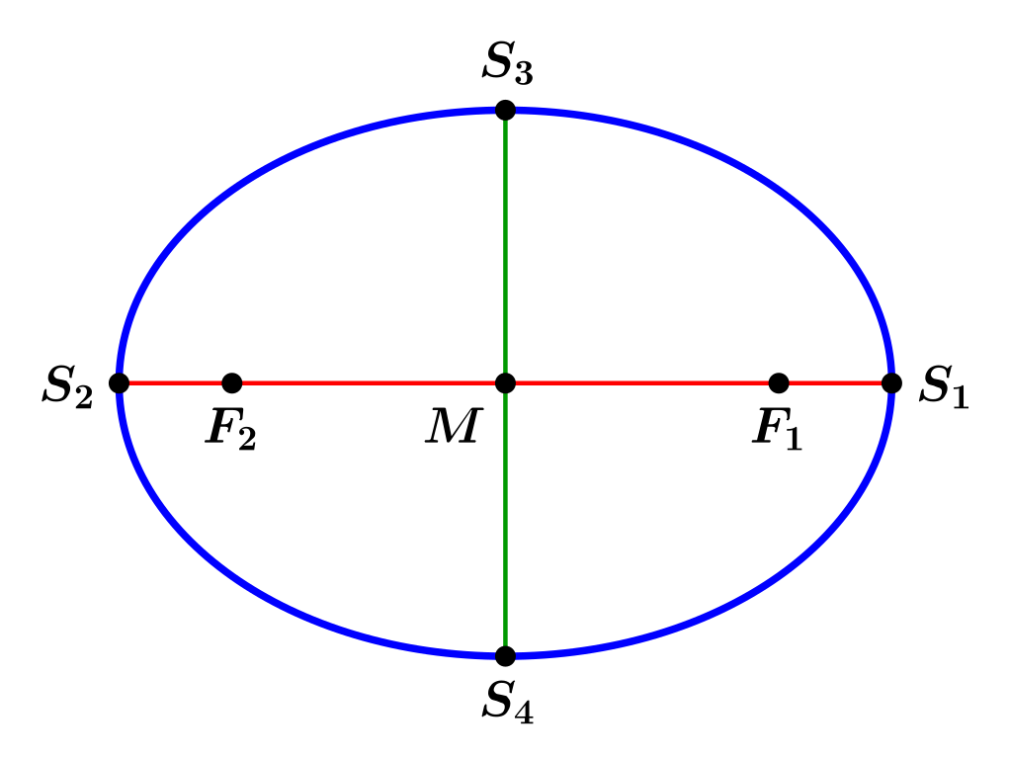
- L’obliquité de l’orbite terrestre
L'obliquité de la Terre, aussi appelée inclinaison terrestre, correspond à l'angle entre son axe de rotation et un axe perpendiculaire au plan de son orbite. L'obliquité terrestre varie entre 22,1° et 24,5° sur une période d'environ 41 000 ans. Cette obliquité est due, elle aussi, aux interactions gravitationnelles que la Terre subit de la part des planètes. Cette variation est faible par rapport à la variation de l'obliquité martienne qui varie entre 14,9° et 35,5°. Actuellement, la Terre possède une obliquité de 23,44°, ce qui correspond à une valeur moyenne entre les deux extrema. L'obliquité est dans une phase descendante et atteindra son minimum dans environ 10 000 ans.
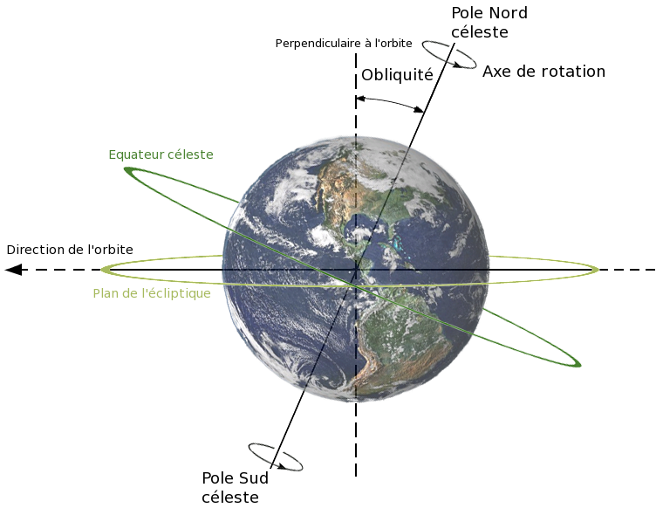
- La précession de l’axe de rotation de la Terre
La Terre ne tourne pas sur elle-même comme un ballon parfaitement sphérique, droit sur son axe. Faîtes l’expérience avec une toupie. La toupie tourne dans un premier temps droit sur son axe puis en perdant sa vitesse, sa tige va commencer à dessiner une sorte de cercle, ou de cône. Cette tige sur Terre est en réalité l'axe nord-sud (passant par les deux pôles géographiques), cet axe dessine dans l'espace un cône par rapport à l'axe perpendiculaire au plan de l'écliptique. L'axe nord-sud effectue un tour complet en 25 760 ans. Cette précession provient du fait que les attractions du Soleil et de la Lune ne sont pas uniformes sur Terre à cause du bourrelet équatorial de la Terre. Cela influe sur ce que l'on appelle la précession des équinoxes (ce qui détermine les « changements de saisons » astronomiquement parlant).
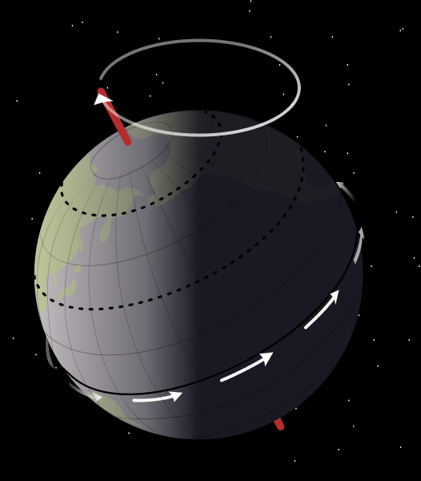
- Les paramètres physiques

- L’albédo
Un paramètre climatique important repose sur la notion d’albédo. L’albédo d’un objet est le rapport entre l’énergie qu’il réfléchit et l’énergie qu’il reçoit du soleil. Il varie de 1 (réflexion totale) à 0 (absorption totale). Plus une surface est réfléchissante, moins elle s’échauffe. Alors que l’albédo moyen de la Terre est de 0.3, il peut varier de 0.07 pour les océans à 0.85 pour les glaces polaires.
Grâce à cette petite expérience, vous allez pouvoir vous-même constater l’importance de ce facteur :
- Détermination de l’importance de l’albédo dans l’échauffement d’une surface
Protocole

- Récupérez des feuilles de papier de couleurs différentes (au besoin, sortez vos crayons de couleur.

- Procurez-vous une loupe (à défaut, des lunettes épaisses ou un fond de verre épais peuvent suffire), un chronomètre et un verre d’eau (au cas où !!!).

- Focalisez la lumière solaire en 1 point le plus étroit possible sur la feuille de papier.

- Chronométrez jusqu’à l’apparition de fumée, voire de flammes.

- Compilez vos résultats dans un tableau puis réalisez le graphique le plus pertinent.

Quelques valeurs indicatives d’albédo
Vert : 0.3
Jaune : 0.5
Bleu : 0.1
Blanc : 0.9
Noir : 0

- La solubilité du dioxyde de carbone

La température exerce une forte modification de la solubilité des gaz. En effet, l’augmentation de la température provoque une augmentation de l’agitation atomique qui à son tour entraîne une diminution de la solubilité des gaz. Le graphique ci-dessous vous montre le dégazage d’une solution contenant initialement la même quantité de dioxyde de carbone dissous en fonction de la température.
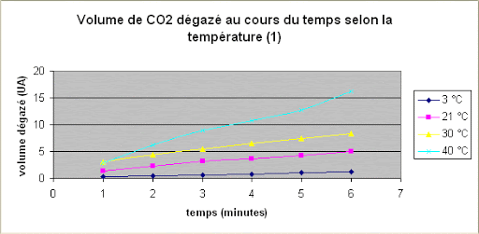

- Les paramètres d’origine humaine
N’en déplaise aux climato sceptiques, les données s’accumulent quant au rôle joué par l’être humain dans les variations climatiques récentes. L’évaluation de la teneur en CO2 de l’atmosphère repose sur deux types de mesures : des mesures effectuées directement dans l’atmosphère à la station Mauna Loa d’Hawaï depuis 1958 et des mesures effectuées à partir de bulles d’air emprisonnées dans les glaces pour les évaluations d’avant 1958. Ces mesures ont également permis de suivre l’évolution de la teneur de l’atmosphère en certains polluants tels que les chlorofluorocarbones (CFC) destructeurs de la couche d’ozone, les éléments radioactifs et les oxydes d’azote.
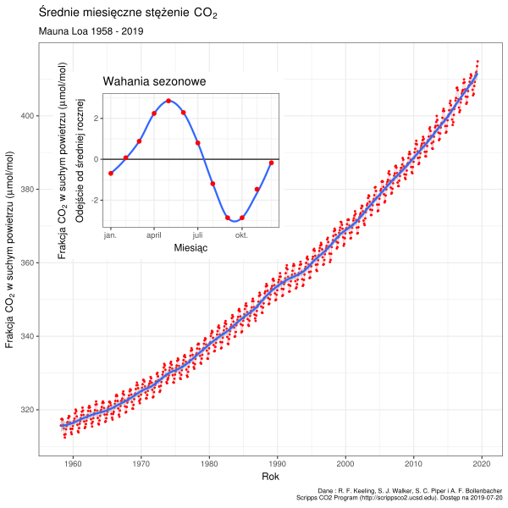

Les variations de l’activité solaire et les fluctuations de l’opacité de l’atmosphère dues à sa teneur en aérosols d’origine volcanique déterminent des variations de l’énergie solaire atteignant la surface de la Terre. On appelle forçage toute variation de température moyenne globale consécutive à une variation de l’énergie solaire reçue. Ce forçage peut être naturel ou anthropique.
L’étude suivante vous montre le forçage effectué sur la température globale au cours du siècle dernier.
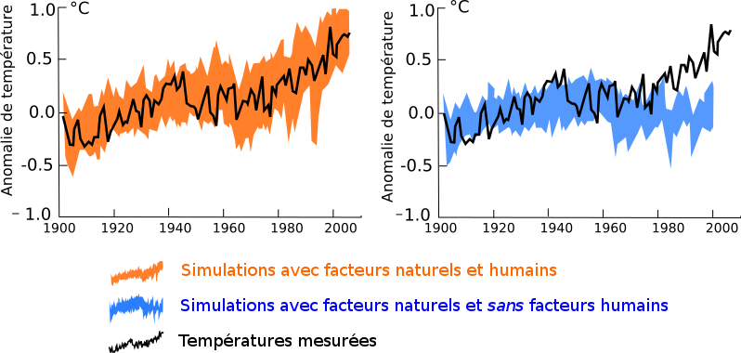

Travail à effectuer :
Expliquer les conséquences sur le climat des paramètres présentés dans ce TP.
Réaliser un schéma explicatif de l’effet de serre.

